**Дарс-КВН**

**Халкъияб хазина.**

6 класс

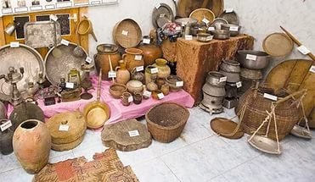

**«Аралда нилъеца туманк1 кьвагьани,бач1унелъ нилъеда г1арада реч1ч1улеб»**

**Дарсил мурад:**

1.Умумузул г1адаталги, рук1а- рахъинги, г1умруги лъималазда к1очонгут1и

2.Умумуз ирсалъе тараб хазина ц1унизе лъай.

**Программа:**

1.Командабазулгун лъай-хъвай, девиз, эмблема.

2.Халкъияб кеч1 рик1к1ине.

3.Суалазе жавабал.

4.Халкъияб кеч1 ах1изе.

5.Разминка бицанк1аби ч1вазе

6.Капитаназул къецал (фольклоралъул х1акъалъулъ бицине).

7.Х1ай «Бащалъи бате» (кицаби данд разе).

8.Кинидахъ куч1дул рик1к1ине.

9.Рокъобе х1алт1и (маргьаялдаса цо-цо сюжет бахъизе).

**«Умумузул наслаби»:**

Фольклоралъул иццахъан

Рахъун чвахарал лъараз

Гьанжесел асаразе

Гьайбатаб кунч1и кьола.

**«Г1агараб раг1и»:**

Пасих1ал куч1дузулъ

Бег1ераб раг1улъ

Бихьула нилъеда

Умумузул нух.

Ват1ан хириясул хвел бук1унаро

Ват1ан гьеч1ев чи - чед гьеч1еб таргьа.

Инсул росу тарасда лъик1аб къо бихьуларо

Жиндирго рокъоб къадацаги кумек гьабулеб

Берцинаб раг1уца маххул каву рагьулеб

Бет1ергьанчиясул чехь унтич1они, чияр мугъ унтулареб

Ярагъ къеда бай, къалам кодоб ккве

Ях1ги рух1ги – бащадаб жо

Г1елму бикъуларо, г1акълу бахъуларо.

Г1акълу бикъулареб я г1одобе бортулареб.